FAKULTET ELEKTROTEHNIKE I RAČUNARSTVA

**Projekt iz predmeta Raspoznavanje uzoraka**

**Ak. god. 2020/21**

## 

**Detekcija, segmentacija i praćenje mnoštva ljudi na makroskopskoj razini uporabom lokalnih Haralickovih značajki**

Autori:  
Marko Tutić

Laura Majer

Vedran Zoričić

Rikard Orlić

Ema Smolić

Dominik Ćurić

**siječanj, 2022.**

**Sadržaj**

*1.* Opis projektnog zadatka 1

*2.* Pregled i opis srodnih rješenja 2

*3.* Teorijska podloga za rješavanje problema 5

4. Blok-shema sustava(ili dijagram toka) predloženog rješenja 8

5. Programska izvedba sustava 9

6. Eksperimentalna verifikacija sustav 10

7. Subjektivna ocjena dobivenih trajektorija mnoštva 11

8. Zaključak 11

9. Literatura 12

# Opis projektnog zadatka

Projektni zadatak obuhvaća oblikovanje programskog sustav koji će u video-sekvencama detektirati mnoštvo ljudi na temelju njihova kretanja. Također sustav će segmentirati, odnosno označiti mjesta mnoštva u sljedovima slikovnih okvira te pratiti mnoštvo ili grupe mnoštva i prikazati njihove trajektorije. Mnoštvo ljudi se u ovom pristupu promatra na makroskopskoj razini kojoj je osnovna značajka da se mnoštvo promatra kao entitet u kojem se ne mogu detektirati i pratiti pojedine osobe.

Programski sustav kao ulazne podatke prima slijedove slikovnih okvira. Takve okvire na prikladan način prilagođava kako bi se mogle izlučiti lokalne Haralickove značajke. Na tako izlučenim Haralickovim značajkama primjenjuju se algoritmi strojnog učenja što su u ovom slučaju klasifikacijski algoritmi. S obzirom na to da ne postoji jednoznačan put, odnosno nije jednoznačno određeno koji točno algoritam treba uzeti u obzir kako bi se što ispravnije klasificiralo mnoštvo tijekom oblikovanja isprobat će se sljedeći algoritmi: algoritam najbližih susjeda(kNN), stroj potpornih vektora(SVM) i algoritam perceptrona. Kao zahtijevani izlaz, sustav pomoću algoritama određuje radi li se o mnoštvu ili ne.

# Pregled i opis srodnih rješenja

U radu [1] razmatra se pristup raspoznavanju otisaka dlanova temeljen na lokalnim Haralickovim značajkama. One se računaju iz matrica izvedenih iz dijelova podslika pojedinih regija interesa otiska dlana. Osoba kojoj otisak pripada identificira se povezivanjem ulazne slike dlana s biometrijskim predlošcima iz baze. Ti se predlošci sastoje od N m-dimenzionalnih vektora značajki, pri čemu je N broj podslika iz regija interesa, a m broj Haralickovih značajki izlučenih iz pojedine slike. Primjena je Haralickovih značajki za određivanje sličnosti između slika u svrhu identifikacije osobe razvijena. U sljedećim radovima na sličan se način ulazni primjer irisa oka odnosno načina hoda uspoređuje s postojećim zapisima na temelju Haralickovih značajki. Postupci opisani u radu [2] uključuju lokalizaciju i normalizaciju slike irisa, izlučivanje značajki te traženje odgovarajućeg uzorka iz baze. Za opis podataka o irisima koriste se Haralickove značajke, a za pronalazak uzorka u bazi probabilističke neuronske mreže. Za ovu metodu zabilježen je uspješan pronalazak odgovarajućeg uzorka u više od 97% slučajeva. U radu [3] razmatra nadzirana metoda izlučivanja uzoraka kojoj je cilj unaprijediti sustav prepoznavanja osoba, a temelji se na odabiru interset značajki ljudskog hoda. U obzir su uzete varijante s različitom odjećom i drugim varirajućim okolnostima. Pritom se koriste Haralickove značajke lokalno izlučene iz tri definirane regije interesa. Testiran na OVR SVM klasifikatoru, ovako unaprijeđen sustav zaista daje bolje performanse. Jedna je od primjena lokalnih Haralickovih značajki, osim usporedbe uzoraka, praktičniji zapis značajki kao što je tekstura površine. Takav zapis, naravno, može poslužiti i za usporedbu s drugim primjerima. Slijede neki radovi koji se bave takvim pristupom. Ovaj rad[4] je tematike vrlo slične projektnom zadatku. Ulazne slike dijele se na manje regije interesa te se na svakoj od njih obavlja klasifikacija. Klasifiicira se na temelju teksture opisane Haralickovim značajkama dovedenih kao ulaz u neuronsku mrežu. Od velikog skupa mogućih značajki, korišteni su kontrast, homogenost, energija i entropija. Zanimljivost je mogućnost opisanog rješenja da bilježi gustoću grupe - ona je zapravo i izlaz neuronske mreže. Ovaj se rad [5] bavi identifikacijom i klasifikacijom zrna na temelju raznih modela boja i kombinacije značajki boje i teksture. Pritom se koriste klasifikatori k-NN i minimalne udaljenosti, koji u obzir uzimaju lokalne i globalne značajke. Među lokalne značajke koje se pojavljuju spadaju i Haralickove, a koriste se kao značajke teksture. Haralickove su značajke, pogotovo teksture, veliku primjenu našle u medicini, posebice dijagnostici. Na osnovu njih detektiraju se nepravilnosti u snimkama dijelova tijela ili procesa (poput nepravilnih frekvencija prilikom epileptičkog napadaja), tj. pojave koje odudaraju od normalnih. Primjeri su radova te tematike sljedeći [6][7][8][9]. U ovom se radu [10] predlaže sustav klasifikacije mamografa na temelju trinaest Haralickovih značajki poput korelacije, kontrasta, entropije, homogenosti i energije. Primjeri su klasificirani pomoću k-NN klasifikatora, i to u dvije klase - normalne i abnormalne.

# Teorijska podloga za rješavanje problema

Na ulaz sustava dovode se slijedno slike koje predstavljaju okvire video-sekvence. Na početku se te slike moraju pretvoriti u crno-bijele slike kako bi se mogla odrediti Gray Level Co-occurrence (GLCM) matrica.

Za segmentaciju mnoštva koristit će se binarna klasifikacija manjih podslika koje će biti dobivene iz izvorne slike. Područje nad kojim će se provoditi klasifikacija određeno je kliznim prozorom. Veličina prozora bit će određena dvama parametrima: širina kliznog prozora i visina kliznog prozora. Klizni prozor na početku odabire područje slike u gornjem lijevom kutu.

Nakon što klasifikacija područja unutar kliznog prozora bude provedena, klizni prozor se pomiče za određen broj koraka u desno. Broj koraka za koji će se klizni prozor pomaknuti bit će također određen parametrom. Pritom se moraju pamtiti područja koja je klasifikator klasificirao kao mnoštvo kako bi kasnije mogao sastaviti segmentirani dio koji sadrži mnoštvo. Kada klizni prozor više ne može ići u desno, vraća se na lijevi dio slike te se pomiče prema dolje te se nanovo pomiče u desno. Broj koraka za koji se klizni prozor pomiče prema dolje će također biti određen parametrom. Klasifikacija se vrši za svaki pomak kliznog prozora.

Za svako područje određeno kliznim prozorom potrebno je odrediti Gray Level Co-occurrence matricu (GLCM) iz koje će se zatim odrediti Haralickove značajke. Element G(*i, j*) Gray Level Co-occurrence matrice definiran je kao broj pojavljivanja vrijednosti j kao susjedne vrijednosti od vrijednosti i u području slike koji se ispituje. Susjedna vrijednost definira se za 4 kuta: 0 stupnjeva, 45 stupnjeva, 90 stupnjeva i 135 stupnjeva. Za svako od tako definiranih susjedstva izrađuje se zasebna matrica i konačno se te matrice sumiraju kako bi bila dobivena GLCM matrica. GLCM matrica će biti dimenzija NxN gdje je N broj sivih razina u slici.

Iz GLCM matrice na temelju njenih elemenata se dobivaju Haralickove značajke. Tih značajki ima 14 i one su sljedeće:

1. Drugi kutni moment
2. Kontrast
3. Korelacija
4. Suma kvadrata varijance
5. Inverzna razlika momenta
6. Suma prosjeka
7. Suma varijanci
8. Suma entropija
9. Entropija
10. Razlika varijance
11. Razlika entropije
12. Prva informacijska mjera korelacije
13. Druga informacijska mjera korelacije
14. Maksimalni korelacijski koeficijent

Neke od značajki će imati ključnu ulogu u klasifikaciji slika s mnoštvom i slika bez mnoštva, dok će druge imati slab ili gotovo nikakav utjecaj na klasifikaciju. Haralickove značajke opisuju teksturu slike te se mnoštvo stoga mnoštvo prilikom klasifikacije tretira kao tekstura.

Jednom kada imamo svih 14 Haralickovih značajki, na temelju njih vršimo klasifikaciju podslike kako bismo odredili nalazi li se mnoštvo na slici. Sve podslike bit će klasificirane istim klasifikatorom, odnosno neće biti trenirani zasebni klasifikatori za svaku podsliku.

Za klasifikaciju će biti isprobana 3 algoritma: stroj potpornih vektora (SVM), algoritam najbližih susjeda (k-NN algoritam) i perceptron.

Prednost stroja potpornih vektora je što će davati optimalnu razdvojnu hiperravninu između dviju klasa te će dozvoliti manja odstupanja od potpune linearne neseparabilnosti ako će se koristiti SVM s mekom marginom.

Algoritam najbližih susjeda spada u neparametarske klasifikatore. U ovom pristupu nema treniranja klasifikatora, već se samo spremaju primjeri za učenje te se klasifikacija temelji na udaljenosti ispitnog primjera od primjera za učenje. Ispitni primjer se svrstava u većinsku klasu najbližih primjera.

Perceptron možemo koristiti ako se pokaže da su primjeri za učenje linearno odvojivi. Algoritam će u tom slučaju konvergirati te će razdvojna granica biti definirana koeficijentima hiperravnine. Jednom kada je pronađena hiperravnina, ispitni primjeri više nisu potrebni za klasificiranje ispitnog primjera.

Na kraju će biti odabran algoritam koji daje najbolje rezultate na neviđenim primjerima, odnosno onaj algoritam koji će imati najbolje izraženo svojstvo generalizacije. Po potrebi će biti upotrijebljene radijalne funkcije ako se pokaže da primjeri nisu linearno odvojivi. Radijalne funkcije bit će upotrijebljene za preslikavanje u prostor više dimenzije u kojima će biti potencijalno linearno odvojivi.

Kada je klizni prozor došao do donjeg desnog ugla slike i kada se izvršila klasifikacija za to područje, klasifikacija podslika je gotova i potrebno je iz dobivenih klasifikacija izraditi segmentaciju mnoštva. Segmentirani dio koji sadrži mnoštvo bit će definiran kao unija svih područja slike koja je klasifikator klasificirao kao mnoštvo.

Jednom kada smo izvršili klasifikaciju za sve podslike, slika je podijeljena na područja gdje je klasificirano mnoštvo i na područja gdje nema mnoštva. Dobiveno segmentirano područje mnoštva može se po potrebi zaglađivati s ciljem dobivanja manje nazubljenih segmentacija. Tako segmentirani dio će biti uspoređen sa stvarnim područjem gdje se nalazi mnoštvo te će se na temelju ta dva područja evaluirati preciznost segmentacije.

Proces segmentacije mnoštva u kontekstu podataka i međurezultata može se prikazati na sljedeći način:

* Na ulazu se dobiva matrica koja predstavlja ulaznu sliku
* Iz matrice ulazne slike se dobiva matrica koja predstavlja crno-bijelu ulaznu sliku

Za svaku podsliku koja je definirana područjem u kojem se trenutno nalazi klizni prozor, međurezultati su:

* Matrica podslike određene područjem kliznog prozora
* Gray Level Co-occurence matrica za podsliku
* Haralickove značajke za podsliku
* Rezultat klasifikacije podslike

Na kraju obilaska svih podslika dobivamo sljedeće međurezultate

* Lista područja koja su klasificirana kao mnoštvo
* Matrica dimenzija slike koja sadrži masku segmentacije
* Matrica sa zaglađenom maskom segmentacije

Konačno na izlaz vraćamo matricu sa ulaznom slikom na kojoj su označeni dijelovi slike na kojima se nalazi mnoštvo.

# Blok-shema sustava(ili dijagram toka) predloženog rješenja

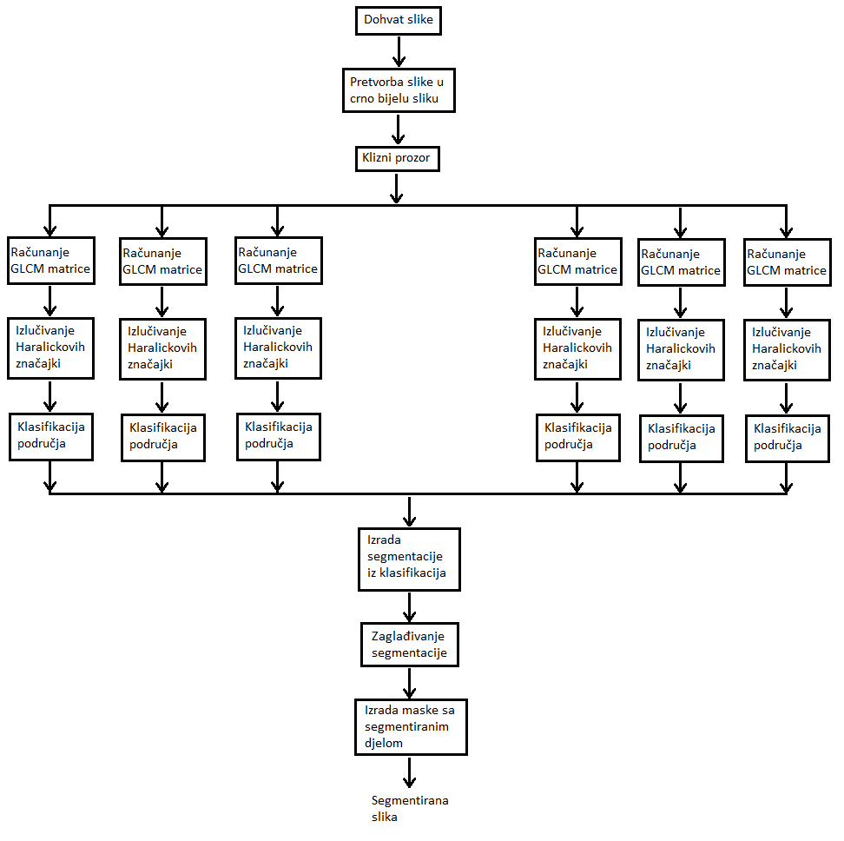

Blok shema sustava

# Programska izvedba sustava

Opisat kako smo programski izveli sustav. Napisati jezik korištenja, strukturu sustava koda(direkotoriji, moduli..), biblioteke koje smo koristili….

# Eksperimentalna verifikacija sustav

Za eksperimentalnu verifikaciju sustava zadetekciju, segmentaciju i praćenje mnoštva ljudi na makroskopskoj razini uporabom lokalnih Haralickovih značajki koristili smo baza podataka koja sadrži (upisati broj kasnije) slika. Takvu bazu podataka smo podijelili na dva skupa podatka u kojoj jedan skup podataka predstavlja skup za treniranje (*engl. train set*), dok je drugi skup podataka predstavljao skup za testiranje podataka (*engl. test set*). Da bismo eksperimentalno verificirali sustav upotrijebili smo sljedeće mjere IoU, FDR i MDR te smo uz to smo odredili i vrijeme obrade za pojedini algoritam.

IoU (*engl. Intersection over Union*) predstavlja metriku koja se koristi za mjerenje točnosti detektora objekata na određenom skupu podataka. U nastavku je prikazana formula za računanje IoU metrike gdje A i B predstavljaju skupove.

$$IoU\left(A,B\right)=\frac{\left|A∩B\right|}{\left|A∪B\right|}$$

FDR (*engl. False Discovery Rate*) predstavlja udio negativnih predikcija u odnosu na sve predviđene pozitivne predikcije. U nastavku je prikazana formula za računanje FDR metrike gdje FP (*engl. False positive*) označavaju lažno pozitivne primjere, dok TP (*enlg. True positive*) označavaju ispravno pozitivne primjere.

$$FDR=\frac{FP}{FP+TP}$$

MDR (*engl. Missed Detection Rate*) predstavlja udio negativnih predikcija u odnosu na sve predviđene negativne predikcije. U nastavku je prikazana formula za računjanje FDR metrike gdje FN (*engl. False negative*) označavaju lažno negativne primjere, dok TN (*enlg. True negative*) označavaju ispravno negativne primjere.

$$MDR=\frac{FN}{FN+TN}$$

U tablici je u prikazani rezultati za prethodno opisane mjere te i uz to je i navedeno vrijeme obrade.

|  |  |  |  |  |
| --- | --- | --- | --- | --- |
| **Algoritam** | **IoU** | **FDR** | **MDR** | **Vrijeme obrade** |
| Stroj potpornih vektora(SVM) |  |  |  |  |
| kNN |  |  |  |  |
| Perceptron |  |  |  |  |

# Subjektivna ocjena dobivenih trajektorija mnoštva

# Zaključak

Ocijeniti uspješnost implementacije, navesti budući rad u smislu potrebnih poboljšanja.

# Literatura

1. S. Ribaric and M. Lopar, "Palmprint recognition based on local Haralick features," *2012 16th IEEE Mediterranean Electrotechnical Conference*, 2012, pp. 657-660, doi: 10.1109/MELCON.2012.6196517.
2. R. M. Sundaram and B. C. Dhara, "Neural network based Iris recognition system using Haralick features," 2011 3rd International Conference on Electronics Computer Technology, 2011, pp. 19-23, doi: 10.1109/ICECTECH.2011.5941793.
3. A. O. Lishani, L. Boubchir and A. Bouridane, "Haralick features for GEI-based human gait recognition," 2014 26th International Conference on Microelectronics (ICM), 2014, pp. 36-39, doi: 10.1109/ICM.2014.7071800.
4. Ghidoni, Stefano & Cielniak, Grzegorz & Menegatti, Emanuele. (2012). Texture-Based Crowd Detection and Localisation. 10.1007/978-3-642-33926-4_69.
5. Patil, Neelamma & Malemath, Virendra & Yadahalli, Ravi M. (2011). Color and Texture Based Identification and Classification of food Grains using different Color Models and Haralick features. International Journal on Computer Science and Engineering.
6. M. L. Alves, E. Clua and F. R. Leta, "Evaluation of surface roughness standards applying Haralick parameters and Artificial Neural Networks," 2012 19th International Conference on Systems, Signals and Image Processing (IWSSIP), 2012, pp. 452-455.
7. K. Salhi, E. M. Jaara, M. T. Alaoui and Y. T. Alaoui, "GPU Implementation of Haralick Texture Features Extraction Algorithm for a Neuro-morphological Texture Image Segmentation Approach," 2018 International Conference on Electronics, Control, Optimization and Computer Science (ICECOCS), 2018, pp. 1-4, doi: 10.1109/ICECOCS.2018.8610604.
8. M. H. Soomro et al., "Haralick's texture analysis applied to colorectal T2-weighted MRI: A preliminary study of significance for cancer evolution," 2017 13th IASTED International Conference on Biomedical Engineering (BioMed), 2017, pp. 16-19, doi: 10.2316/P.2017.852-019.
9. S. Pavlov et al., "Feasibility of Haralick's Texture Features for the Classification of Chromogenic In-situ Hybridization Images," 2020 International Conference on Biomedical Innovations and Applications (BIA), 2020, pp. 65-68, doi: 10.1109/BIA50171.2020.9244282.
10. S. Ohmshankar and C. K. Charlie Paul, "Haralick fetaures based mammogram classification system," Second International Conference on Current Trends In Engineering and Technology - ICCTET 2014, 2014, pp. 409-413, doi: 10.1109/ICCTET.2014.6966327.